Programa de Residência Multiprofissional em Saúde na Área de Vigilância Sanitária com Ênfase na Qualidade de Produtos, Ambientes e Serviços

ANEXO 15

ORIENTAÇÕES PARA ASSINATURA DIGITAL

Todos os anexos deste edital deverão ser assinados de forma digital, através do https://www.gov.br/pt-br

Passo a passo:

1º. Acesse o site através do link: https://assinador.iti.br/assinatura/index.xhtml

2º. Insira seu CPF e senha (gov.br)

3º. Clique no ícone escolher arquivo e selecione o documento que deseja assinar.

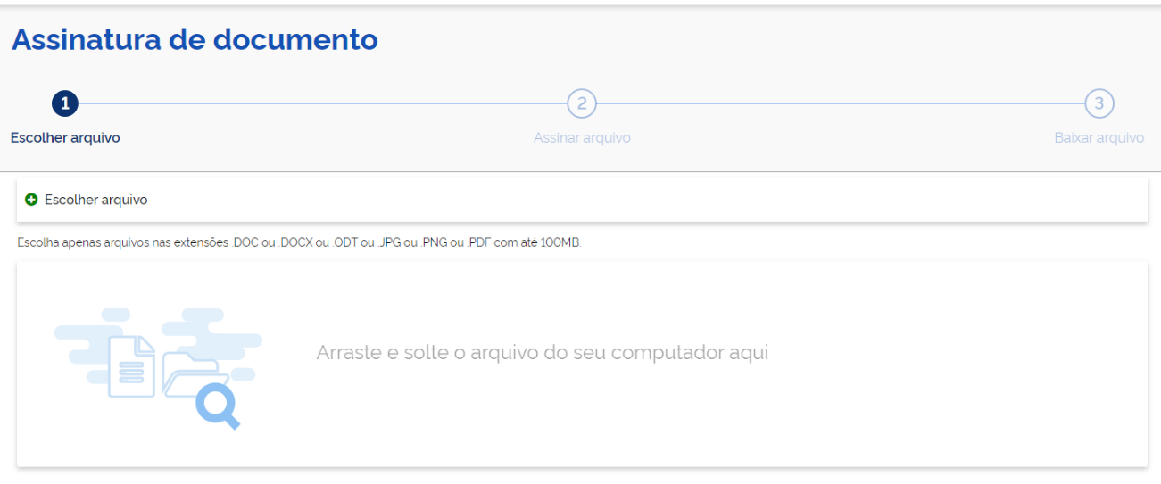

4º. Role a página até o espaço em branco para dimensionar a caixa de assinatura e depois clique em avançar.

5º. Arraste a caixa de assinatura para o local onde deseja inserir e clique em assinar.

